RELEVE DES DROITS ACQUIS AU TITRE DU COMPTE PERSONNEL DE FORMATION

Madame, Monsieur,
Depuis le 1er janvier 2017, le compte personnel de formation (CPF) remplace le dispositif du droit individuel à la formation (DIF) des agents publics. Avec le compte d’engagement citoyen, il forme votre compte personnel d’activité.
A partir de cette date l’alimentation du CPF est de 24 h par an dans la limite de 120 h puis de 12 h par an dans la limite de 150 h pour tout agent à temps complet ou à temps partiel (ce crédit est proratisé en fonction du temps de travail pour les agents à temps non-complet).
Les nouveaux droits acquis au titre de l’année 2017 seront automatiquement alimentés sur votre compte en ligne au cours du Printemps 2018.
En attendant cette date, vous pouvez dès à présent activer votre compte personnel d’activité directement en ligne sur le portail www.moncompteactivite.gouv.fr.
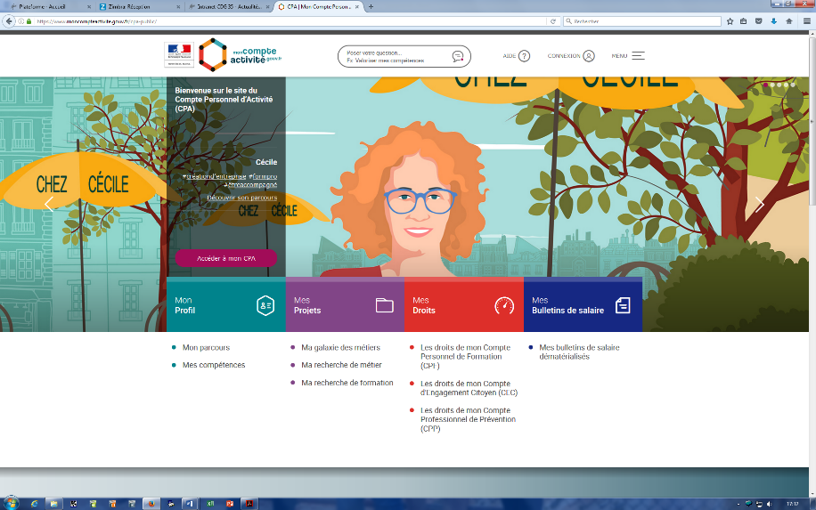

Votre compteur DIF au 31 décembre 2016 présente un solde de : xxxxxx heures.
Vos droits au titre du CPF au 31 décembre 2017 présente un solde de : xxxxxx heures
Le nombre d’heures sur votre compteur est susceptible de corrections de la part de votre employeur, notamment dans l’hypothèse où des heures antérieurement consommées n’auraient pas été prises en compte.
En cas de difficultés ou d’anomalies mais aussi pour avoir plus d’informations sur les droits attachés à votre compteur, vous pouvez vous adresser au responsable des ressources humaines (ou responsable formation) de votre collectivité.
Le…..
Signature de l’Autorité territoriale

Références :
- Loi n°2016-1088 du 8 août 2016 relative au travail, à la modernisation du dialogue social et à la sécurisation des parcours professionnels
- Loi n° 83-634 du 13 juillet 1983 portant statut général des fonctionnaires
- Loi n° 84-53 du 26 janvier 1984 portant dispositions statutaires relatives à la fonction publique territoriale (art 23)
- Loi n°84-594 du 12 juillet 1984 relative à la formation des agents de la fonction publique territoriale
- Ordonnance n°2017-53 du 19 janvier 2017 portant diverses dispositions relatives au compte personnel d’activité, à la formation et à la santé, la sécurité au travail dans la fonction publique
- Décret n°2017-928 du 6 mai 2017 relatif à la mise en œuvre du compte personnel d’activité dans la fonction publique et à la formation professionnelle tout au long de la vie
- Circulaire du Ministre de la fonction publique RDFF1713973C du 10 mai 2017

